Uczelniane Centrum Innowacji i Transferu Technologii, ul. Uniwersytetu Poznańskiego 2, 61-614 Poznań (meble do budynek CZT)
L.P. | Szczegółowy opis techniczny | Zdjęcie/rysunek poglądowy | Ilość szt.
1 | Biurko  Biurko prostokątne o wymiarach: szerokość 1800 mm, głębokość 800 mm, wysokość 740mm.  Blat: wykonany z płyty obustronnie laminowanej o klasie higieniczności E1, grubości 25mm, oklejonej obrzeżem ABS grubości 2 mm, w kolorze blatu.  Przelotka: wykonana z tworzywa ABS, średnica montażowa przelotu – 80 mm.  Stelaż: biurka metalowy, malowany proszkowo. Rama wykonana z profilu zamkniętego o przekroju 40x20 mm, mocowana fabrycznie do blatu na całym jego obrysie, w odległości 30 mm od krańca blatu. Rama nie spawana.  Podstawa: 4 nogi metalowe malowane proszkowo, wykonane z profili zamkniętych o przekroju kwadratowym 50*50 mm. Nogi montowane do ramy za pomocą trójkątnych łączników metalowych, odlewanych, umożliwiających łatwy demontaż montaż biurka.  Kolorystyka: płyta meblowa - do wyboru min. 12 kolorów z wzornika producenta. Podstawa malowana proszkowo, do wyboru min.2 kolory z wzornika producenta ( w tym Alu i biały). Kolorystyka do wyboru przez Zamawiającego, przed podpisaniem umowy.  Biurko posiada dokumenty, które należy złożyć wraz z ofertą:  Atest higieniczny na cały mebel lub daną linię meblową (nie dopuszcza się na atestów na same składowe mebla), | 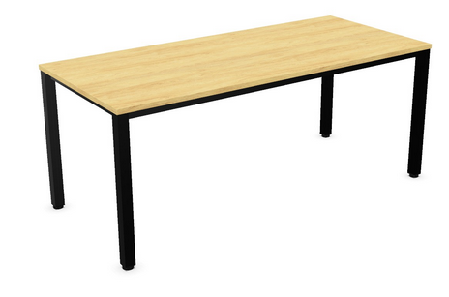 | 6
2 | Dostawka  Dostawka prostokątna szer.100, gł.600, wys.740  Blat wykonany z płyty obustronnie laminowanej o klasie higieniczności E1, grubości 25 mm, oklejonej obrzeżem ABS grubości 2 mm, w kolorze blatu. Stelaż biurka malowany proszkowo na kolor RAL 9006. Nogi kwadratowe o przekroju 50x 50 mm. Noga zakończona czarnymi plastikowymi stopkami umożliwiającymi poziomowanie w zakresie +15mm . Łączenie z blatem biurka za pomocą metalowych łączników  Dostawka posiada dokumenty, które należy złożyć wraz z ofertą:  Atest higieniczny na cały mebel lub daną linię meblową (nie dopuszcza się na atestów na same składowe mebla) | 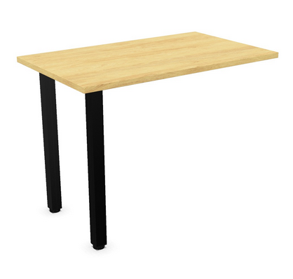 | 6
3 | Stół konferencyjny prostokątny o wymiarach: szerokość 1600 mm, głębokość 1000 mm, wysokość 740mm.  Blat: wykonany z płyty obustronnie laminowanej o klasie higieniczności E1, grubości 25mm, oklejonej obrzeżem ABS grubości 2 mm, w kolorze blatu.  Stelaż: biurka metalowy, malowany proszkowo. Rama wykonana z profilu zamkniętego o przekroju 40x20 mm, mocowana fabrycznie do blatu na całym jego obrysie, w odległości 30 mm od krańca blatu. Rama nie spawana.  Podstawa: 4 nogi metalowe malowane proszkowo, wykonane z profili zamkniętych o przekroju kwadratowym 50*50 mm. Nogi montowane do ramy za pomocą trójkątnych łączników metalowych, odlewanych, umożliwiających łatwy demontaż montaż biurka.  Kolorystyka: płyta meblowa - do wyboru min. 12 kolorów z wzornika producenta. Podstawa malowana proszkowo, do wyboru min.2 kolory z wzornika producenta (w tym Alu i biały). Kolorystyka do wyboru przez Zamawiającego, przed podpisaniem umowy.  Stół posiada dokumenty, które należy złożyć wraz z ofertą:  Atest higieniczny na cały mebel lub daną linię meblową (nie dopuszcza się na atestów na same składowe mebla), |  | 1
4 | Biurko prostokątne o wymiarach: szerokość 1200 mm, głębokość 800 mm, wysokość 740mm.  Blat: wykonany z płyty obustronnie laminowanej o klasie higieniczności E1, grubości 25mm, oklejonej obrzeżem ABS grubości 2 mm, w kolorze blatu.  Stelaż: biurka metalowy, malowany proszkowo. Rama wykonana z profilu zamkniętego o przekroju 40x20 mm, mocowana fabrycznie do blatu na całym jego obrysie, w odległości 30 mm od krańca blatu. Rama nie spawana.  Podstawa: 4 nogi metalowe malowane proszkowo, wykonane z profili zamkniętych o przekroju kwadratowym 50*50 mm. Nogi montowane do ramy za pomocą trójkątnych łączników metalowych, odlewanych, umożliwiających łatwy demontaż montaż biurka.  Kolorystyka: płyta meblowa - do wyboru min. 12 kolorów z wzornika producenta. Podstawa malowana proszkowo, do wyboru min.2 kolory z wzornika producenta ( w tym Alu i biały). Kolorystyka do wyboru przez Zamawiającego, przed podpisaniem umowy.  Biurko posiada dokumenty, które należy złożyć wraz z ofertą:  Atest higieniczny na cały mebel lub daną linię meblową (nie dopuszcza się na atestów na same składowe mebla), |  | 1
5 | Krzesło obrotowe z wysokim oparciem zagłówkiem i regulowanymi podłokietnikami o wymiarach:  • Wysokość siedziska: 415-540 mm  • Wysokość całkowita 1115-1320 mm  • Wysokość tarczy oparcia: 680 mm  • Wysokość oparcia regulowana w zakresie: 695-765 mm  • Szerokość oparcia: 410 mm  • Szerokość siedziska: 460 mm  • Całkowita głębokość powierzchni siedziska: 455 mm  • Głębokość siedziska: 425 - 475 mm  • Szerokość zagłówka: 220 mm  • Wysokość tarczy zagłówka: 145 mm  • Szerokość zagłówka: 220 mm  • Wysokość zagłówka regulowana w zakresie: 110 - 210 mm  • Średnica podstawy pięcioramiennej: Ø700 mm  Krzesło winno posiadać:  • Szkielet siedziska wykonany z 7-warstwowej sklejki o grubości 10,5 mm, obłożony pianką ciętą o grubości 55 mm i gęstości 40 kg/m3.  • Szkielet oparcia wykonany z 8-warstwowej sklejki o grubości min. 12 mm, obłożony pianką ciętą o grubości 40mm we frontowej części i 10mm w części tylnej i gęstości 35 kg/m3.  • Krzesło powinno posiadać mechanizm podparcia lędźwiowego, regulowany za pomocą pokrętła, zapewniający regulację na głębokości w zakresie min. 20 mm. Mechanizm powinien być zintegrowany z tapicerowanym oparciem.  • Szkielet zagłówka wykonany z polistyrenu, pokrytego pianką ciętą o grubości min. 20 mm i gęstości min. 40 kg/m3.  • Siedzisko, oparcie i zagłówek w pełni tapicerowane, bez tworzywowej osłony w tylnej części oparcia i zagłówka.  • Oparcie regulowane na wysokość w zakresie min. 70 mm z możliwością blokady w 13 pozycjach.  • Zagłówek: regulowany i w całości tapicerowany. Szkielet zaokrąglony, wykonany z polistyrenu (PS) w kształcie niepełnej rury, pokryty pianką ciętą o grubości 20mm i gęstości 40kg/m3. Zagłówek posiada regulowany kąt nachylenia. Zapadkowa regulacja wysokości 100mm przy min. 6 pozycjach blokady. Zagłówek połączony jest z oparciem za pomocą uchwytu wykonanego z dwóch stalowych, chromowanych prętów fi8,0mm  • Oparcie powinno zwężać się od dołu ku górze.  • Łącznik oparcia wykonany z płaskownika stalowego o grubości 6,0 mm i zintegrowany jest z zapadkowym mechanizmem regulacji oparcia.  • Podłokietniki powinny być wykonane ze stali oraz czarnego poliamidu wzmocnionego włóknem szklanym z miękkimi nakładkami z poliuretanu w kolorze czarnym.  • Podłokietniki (2D) z regulacją na wysokość (góra-dół): 85mm, oraz regulacją szerokości w zakresie ± 25 mm (możliwość regulacji na boki).  • Mechanizm synchroniczny powinien posiadać funkcje:  Możliwość swobodnego kołysania się  Oparcie ma odchylać się synchronicznie z siedziskiem – kąt pochylenia oparcia 20˚, a siedziska 11˚  Możliwość blokady oparcia w min. 5 pozycjach  Regulacja siły oporu oparcia za pomocą pokrętła.  Regulację głębokości siedziska w zakresie 50 mm z możliwością blokady w min.4 pozycjach.  Zabezpieczenie przed uderzeniem oparcia w plecy użytkownika po zwolnieniu blokady  Płynna regulacja wysokości siedziska za pomocą podnośnika pneumatycznego  • Podstawa pięcioramienna wykonana z polerowanego aluminium  • Kółka samohamowne czarne, o średnicy 60mm przeznaczone do miękkich powierzchni.  • Kolorystyka: tkanina tapicerska - do wyboru min. 10 kolorów z wzornika producenta.  Fotel tapicerowany tkaniną o parametrach nie gorszych niż:  Skład: 100%poliester  Gramatura: 250g/m2  Odporność na ścieranie: 150 000Cykli  Trudnopalność: EN 1021-1, EN 1021-2  Certyfikaty/Atesty, które należy złożyć wraz z ofertą:  •Certyfikat lub atest zgodności wg. normy: EN 1335-1, EN 1335-2 | 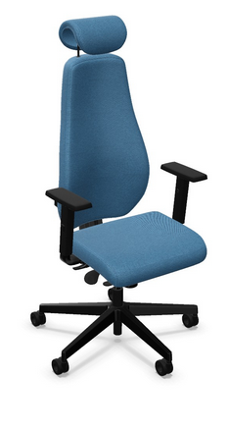 | 6
6 | Krzesło stacjonarne  Krzesło stacjonarne na 4 nogach z obustronnie tapicerowanym wysokim oparciem i siedziskiem o wymiarach:  • Wysokość siedziska: 505mm  • Głębokość siedziska: 415 mm  • Szerokość siedziska: 420 mm  • Wysokość całkowita: 910 mm  • Szerokość oparcia: 400 mm  • Długość oparcia: 435 mm  • Szerokość całkowita: 530 mm  • Głębokość całkowita: 530 mm  Budowa krzesła:  • Siedzisko i oparcie drewniane, wykonane ze sklejki bukowej gięto-klejonej o grubości 10,5 mm  • Kubełek wysoki w pełni tapicerowany, przednia część pokryta jest pianką ciętą trudnozapalną o grubości 20mm i gęstości 25kg/m3 i grubości 20mm. Tylna część kubełka pokryta pianką ciętą trudnozapalną grubości 10mm i gęstości 25kg/m3  • Spód siedziska tapicerowany materiałem osłonowym typu wigofil w kolorze czarnym.  • Rama krzesła składa się z czterech nóg wykonanych z rury stalowej fi 18x2,0 mm oraz poprzeczki pod siedziskiem wykonanej blachy o grubości 5,0mm  • Rama powinna być przykręcana do muf gwintowanych w szkielecie siedziska.  • Wszystkie łączenia estetyczne.  • Nogi wyposażone w stopki tworzywowe do miękkich powierzchni w kolorze czarnym.  • Możliwość sztaplowania do 6 szt.  • Opcje tapicerki do wyboru: jednoczęściowa lub dwuczęściowa z dwóch różnych kolorów w obrębie tego samego gatunku tkaniny z poziomym przeszyciem w górnej części oparcia.  • Kolorystyka: wyboru z wzornika producenta. Kolorystyka do wyboru przez Zamawiającego, na etapie podpisywania umowy.  Wymagane dokumenty, które należy złożyć wraz z ofertą:  Certyfikat zgodny z: PN-EN 16139  Produkt spełnia wymagania FSC MATERIAL & RECYCLING PRODUCT PASSPORT Zgodny z normą EN ISO 14021, Typ II | 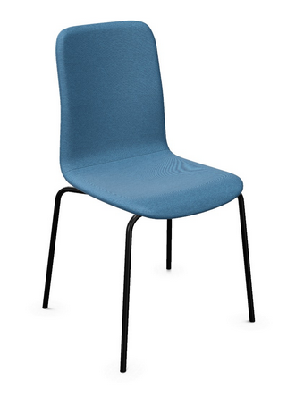 | 4
7 | Szafa niska z drzwiami przesuwnymi  O wymiarach 250cm szerokości, 55cm głębokości, wysokość 90cm  Szafa zamykana drzwiami przesuwnymi  • Szafa powinna być wykonana z płyty wiórowej obustronnie laminowanej o klasie higieniczności E1, obrzeże ABS dobrane pod kolor płyty.  • Korpus, front i wieniec dolny mają być wykonane z płyty grubości min. 18 mm, przy założeniu, że wszystkie elementy mają być wykonane z tej samej grubości płyty.  • Półki wykonane z płyty grubości min. 18 mm z możliwością regulacji w 5 pozycjach, co min. 32 mm, wyposażone w system zapobiegający ich wypadnięciu lub wyszarpnięciu, głębokość półki min. 300 mm, półka oklejona z każdej strony.  • Szafa na cokole wysokości 60mm. Szafa wyposażona w stopki z możliwością regulacji poziomu od wewnątrz w zakresie minimum +15mm .  • Kolorystyka: płyta meblowa - do wyboru min. 12 kolorów z wzornika producenta. Kolorystyka do wyboru przez Zamawiającego, przed podpisaniem umowy. | 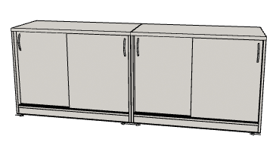 | 1
8 | Szafa komandor 190cm szerokości, 50cm głębokości, wysokość 200cm  Szafa zamykana drzwiami przesuwnymi  • Szafa powinna być wykonana z płyty wiórowej obustronnie laminowanej o klasie higieniczności E1, obrzeże ABS dobrane pod kolor płyty.  • Korpus, front i wieniec dolny mają być wykonane z płyty grubości min. 18 mm, przy założeniu, że wszystkie elementy mają być wykonane z tej samej grubości płyty.  • Półki wykonane z płyty grubości min. 18 mm z możliwością regulacji w 5 pozycjach, co min. 32 mm, wyposażone w system zapobiegający ich wypadnięciu lub wyszarpnięciu, głębokość półki min. 300 mm, półka oklejona z każdej strony.  • Szafa na cokole wysokości 60mm. Szafa wyposażona w stopki z możliwością regulacji poziomu od wewnątrz w zakresie minimum +15mm .  • Kolorystyka: płyta meblowa - do wyboru min. 12 kolorów z wzornika producenta. Kolorystyka do wyboru przez Zamawiającego, przed podpisaniem umowy. | 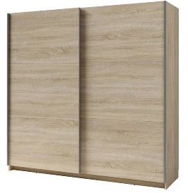 | 1
9 | Szafa komandor 210cm szerokości, 60cm głębokości, wysokość 200cm  Z umywalką wewnątrz  • Szafa zamykana drzwiami przesuwnymi  • Szafa powinna być wykonana z płyty wiórowej obustronnie laminowanej o klasie higieniczności E1, obrzeże ABS dobrane pod kolor płyty.  • Korpus, front i wieniec dolny mają być wykonane z płyty grubości min. 18 mm, przy założeniu, że wszystkie elementy mają być wykonane z tej samej grubości płyty.  • Na wysokości 85cm zamontowany blat gr 36mm pokryty laminatem hpl w którym ma być osadzony blat jednokomorowy z ociekaczem  • Półki wykonane z płyty grubości min. 18 mm z możliwością regulacji w 5 pozycjach, co min. 32 mm, wyposażone w system zapobiegający ich wypadnięciu lub wyszarpnięciu, głębokość półki min. 300 mm, półka oklejona z każdej strony.  • Szafa na cokole wysokości 60mm. Szafa wyposażona w stopki z możliwością regulacji poziomu od wewnątrz w zakresie minimum +15mm .  • Kolorystyka: płyta meblowa - do wyboru min. 12 kolorów z wzornika producenta. Kolorystyka do wyboru przez Zamawiającego, przed podpisaniem umowy. |  | 1
10 | Szafa komandor 60cm szerokości, 60cm głębokości, wysokość 200cm  Z umywalką wewnątrz  • Szafa zamykana drzwiami skrzydłowymi  • Szafa ma być wyposażona w min. 4 zawiasy na skrzydło drzwi, posiadające kąt rozwarcia do 270st  • Szafa powinna być wykonana z płyty wiórowej obustronnie laminowanej o klasie higieniczności E1, obrzeże ABS dobrane pod kolor płyty.  • Korpus, front i wieniec dolny mają być wykonane z płyty grubości min. 18 mm, przy założeniu, że wszystkie elementy mają być wykonane z tej samej grubości płyty.  • Na wysokości 85cm zamontowany blat gr 36mm pokryty laminatem hpl, w którym należy osadzić zlewozmywak jednokomorowy dostarczony przez Zamawiającego.  • Półki wykonane z płyty grubości min. 18 mm z możliwością regulacji w 5 pozycjach, co min. 32 mm, wyposażone w system zapobiegający ich wypadnięciu lub wyszarpnięciu, głębokość półki min. 300 mm, półka oklejona z każdej strony.  • Szafa na cokole wysokości 60mm. Szafa wyposażona w stopki z możliwością regulacji poziomu od wewnątrz w zakresie minimum +15mm .  • Kolorystyka: płyta meblowa - do wyboru min. 12 kolorów z wzornika producenta. Kolorystyka do wyboru przez Zamawiającego, przed podpisaniem umowy. | 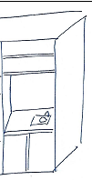 | 1
11 | Panel ubraniowy do zawieszenia na ścianę . Panel wykonany z płyty obustronnie laminowanej o klasie higieniczności E1, grubości 25 mm, oklejonej obrzeżem ABS grubości 2 mm, w kolorze blatu. Szerokość 500mm, wys.140 mm. Panel wyposażony w 4 metalowe zawieszki na ubrania mocowane około 150-200mm od górnej krawędzi. Kolorystyka: płyta meblowa - do wyboru min. 12 kolorów z wzornika producenta. Kolorystyka do wyboru przez Zamawiającego, przed podpisaniem umowy | 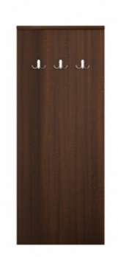 | 3
12 | Szafa niska z drzwiami przesuwnymi  O wymiarach 220cm szerokości, 60cm głębokości, wysokość 90cm  Szafa zamykana drzwiami przesuwnymi  • Szafa powinna być wykonana z płyty wiórowej obustronnie laminowanej o klasie higieniczności E1, obrzeże ABS dobrane pod kolor płyty.  • Korpus, front i wieniec dolny mają być wykonane z płyty grubości min. 18 mm, przy założeniu, że wszystkie elementy mają być wykonane z tej samej grubości płyty.  • Półki wykonane z płyty grubości min. 18 mm z możliwością regulacji w 5 pozycjach, co min. 32 mm, wyposażone w system zapobiegający ich wypadnięciu lub wyszarpnięciu, głębokość półki min. 300 mm, półka oklejona z każdej strony.  • Szafa na cokole wysokości 60mm. Szafa wyposażona w stopki z możliwością regulacji poziomu od wewnątrz w zakresie minimum +15mm .  • Kolorystyka: płyta meblowa - do wyboru min. 12 kolorów z wzornika producenta. Kolorystyka do wyboru przez Zamawiającego, przed podpisaniem umowy. |  | 1
13 | Kontener mobilny  Kontener mobilny o wymiarach: szerokość: 432 mm, głębokość: 600mm, wysokość: 575 mm  Kontener powinien posiadać:  • Kontener powinien być wykonany z płyty wiórowej obustronnie melaminowanej MFC o klasie higieniczności E1. Krawędzie, oklejone obrzeżem ABS pod kolor płyty.  • Korpus, plecy, front oraz wieniec dolny i górny wykonane z płyty grubości min.18 mm przy założeniu, że wszystkie elementy mają być wykonane z tej samej grubości płyty.  • Kontener powinien posiadać piórnik wykonany z tworzywa o wsuwie 100% i 3 szuflady o wkładach metalowych o dopuszczalnym obciążeniu min. 20 kg. Szuflady bez uchwytów, funkcję uchwytu ma pełnić min. 15 mm szczelina pomiędzy frontem szuflad a korpusem. Front szuflady powinien nachodzić na top kontenera. Szuflada powinna mieć fabryczne otwory do ewentualnego zamontowania separatorów.  • Prowadnice kulkowe zapewniające wysuw szuflad min. 80%. Wytrzymałość prowadnic min.50 tys. cykli.  • Zamek centralny z dwoma kluczami łamanymi, zamykający jednocześnie wszystkie szuflady kontenera. Kontener ma mieć możliwość wysunięcia na raz tylko jednej szuflady metalowej.  • W celu zachowania większej wytrzymałości kontenera, 4 kółka muszą być mocowane jednocześnie do boku i wieńca dolnego. Max. średnica kółek fi 40mm,  • Korpus kontenera klejony, montowany w fabryce producenta w celu zwiększenia wytrzymałości mebla.  • Kolorystyka: płyta meblowa - do wyboru min. 12 kolorów z wzornika producenta. Kolorystyka do wyboru przez Zamawiającego, przed podpisaniem umowy.  • Wymagane dodatkowe funkcje użytkowe:  Szuflady z cichym domykiem.  System klucza matki  Możliwość wymiany samej wkładki zamka  • Wymagane dokumenty, które należy złożyć wraz z ofertą:  Certyfikat bezpieczeństwa wg normy EN 16121  Atest higieniczny na cały mebel lub daną linię meblową (nie dopuszcza się na atestów na same składowe mebla) | 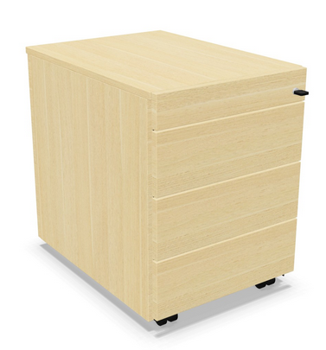 | 7
Wydział Filologii Polskiej i Klasycznej, BOW, ul. Fredy 10, 61-701Poznań
14 | Stolik do spotkań na podstawie kolumnowej, o wymiarach:  • Wysokość całkowita: 740mm  • Wymiary blatu : 800x800 mm  • Średnica kolumny: fi80mm  • Wymiary podstawy stołu: 450x450 mm  Budowa:  • Blat stolika wykonany z płyty wiórowej obustronnie melaminowanej (MFC) o grubości 25 mm o klasie higieniczności E1, oklejony obrzeżem ABS 2,0 mm dobranym pod kolor płyty.  • Blat w kształcie kwadratu o wymiarach 600x600mm, mocowany jest od spodu do stalowej blachy o grubości 5,0 mm.  • Podstawa składa się z kolumny wykonanej z rury stalowej o średnicy Ø80 x2,0mm mocowanej do blachy pod blatem oraz stalowego talerza wykonanego ze stalowej blachy o grubości 8,0mm nawiązującego kształtem do blatu stolika. Poziomowanie +10mm za pomocą stopek z tworzywa sztucznego. Podstawa talerzowa mocowana jest osobno do kolumny.  • Kolorystyka – płyta meblowa – do wyboru z wzornika producenta. Podstawa – do wyboru z wzornika producenta.  • Kolorystyka do wyboru przez Zamawiającego, przed podpisaniem umowy.  Wymagane dokumenty, które należy złożyć wraz z ofertą:  Atest /certyfikat wytrzymałościowy wg PN-EN 15372 | 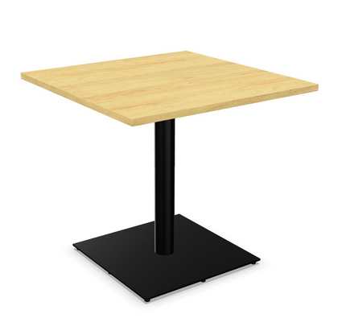 | 4
15 | Krzesło  Krzesło stacjonarne na 4 nogach o wymiarach:  • Wysokość siedziska: 460 mm  • Wysokość całkowita: 845 mm  • Głębokość siedziska: 456 mm  • Szerokość siedziska: 438 mm  • Szerokość oparcia: 440 mm  • Długość oparcia: 360 mm  • Głębokość całkowita: 535 mm  • Szerokość całkowita: 500 mm  Budowa krzesła:  • Rama stalowa chromowana, wykonana z rury fi 18 mm oraz pręta fi11mm  • Oparcie i siedzisko wykonane z polipropylenu (PP)  • Oparcie rastrowane z otworami wentylacyjnymi wykonane z polipropylenu (PP)  • Oparcie i siedzisko zbliżone kształtem do prostokąta z zaokrąglonymi brzegami  • Rama krzesła zakryta od spodu osłoną wykonana z polipropylenu (PP) mocowaną do siedziska. Osłona w takim samym kolorze co oparcie i siedzisko  • Nogi zakończone stopkami tworzywowymi do miękkich powierzchni.  • W opcji dostępne stopki z funkcją łączenia w rzędy (GTL)  • Możliwość sztaplowania max. 8szt lub 12 szt. na dedykowanym wózku.  • Kolorystyka: Polipropylen min. 4 kolory z wzornika producenta, do wyboru przez Zamawiającego przed podpisaniem umowy.  • Atesty/Certyfikaty, które należy złożyć wraz z ofertą:  Atest wytrzymałościowy zgodny z normą: EN 16139, EN 1022, EN 1728 | 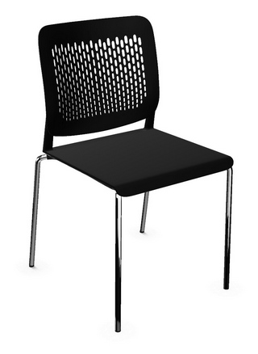 | 12
16 | Krzesło  Krzesło stacjonarne na 4 nogach o wymiarach:  • Wysokość siedziska: 460 mm  • Wysokość całkowita: 845 mm  • Głębokość siedziska: 456 mm  • Szerokość siedziska: 438 mm  • Szerokość oparcia: 440 mm  • Długość oparcia: 360 mm  • Głębokość całkowita: 535 mm  • Szerokość całkowita: 580 mm  Budowa krzesła:  • Rama stalowa chromowana, wykonana z rury fi 18 mm oraz pręta fi11mm  • Oparcie i siedzisko wykonane z polipropylenu (PP)  • Oparcie rastrowane z otworami wentylacyjnymi wykonane z polipropylenu (PP)  • Oparcie i siedzisko zbliżone kształtem do prostokąta z zaokrąglonymi brzegami  • Rama krzesła zakryta od spodu osłoną wykonana z polipropylenu (PP) mocowaną do siedziska. Osłona w takim samym kolorze co oparcie i siedzisko  • Nogi zakończone stopkami tworzywowymi do miękkich powierzchni.  • W opcji dostępne stopki z funkcją łączenia w rzędy (GTL)  • Możliwość sztaplowania max. 8szt lub 12 szt. na dedykowanym wózku.  • Kolorystyka: Polipropylen min. 4 kolory z wzornika producenta, do wyboru przez Zamawiającego przed podpisaniem umowy.  • Atesty/Certyfikaty:  Atest wytrzymałościowy zgodny z normą: EN 16139, EN 1022, EN 1728 | 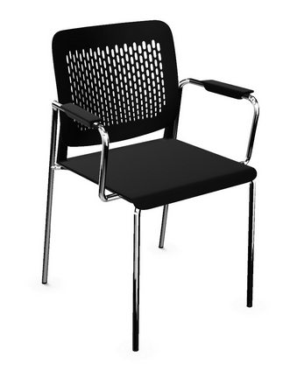 | 4
17 | Zabudowa kuchenna  • Wszystkie szafki (boki, półki, drzwi, wieńce) – wykonane z trójwarstwowej płyty wiórowej o minimum 18 mm grubości, obustronnie melaminowanej, o klasie higieniczności E1 i klasie, o wysokiej odporności na działanie wody, oklejonej obrzeżem ABS grubości 2 mm.  • Plecy szafek wykonane z białej płyty HDF o grubości minimum 4 mm, wsuwane w nafrezowane boki i wieńce szafy, przymocowane do ramy mebla za pomocą specjalnych stabilizatorów co 10-15 cm. Nie dopuszcza się pleców nakładanych.  • Szafki dolne wyposażone w stopki regulacyjne oraz w cokół PCV o wysokości 10 cm, zamontowany na całej długości dolnych szafek z uszczelką silikonową.  • Wszystkie łącza za pomocą połączeń trzpieniowo-mimośrodowych fi15 mm.  • Każde skrzydło drzwiowe wyposażone w 2 zawiasy puszkowe zapewniające kąt otwarcia ok. 110°. Załącznik ABC.  Każde drzwi wyposażone w metalowy uchwyt, zabezpieczony galwanicznie lub malowany proszkowo, minimalna długość uchwytu 120mm, mocowany na 2 śrubach.  W każdej z szafek znajduje się półka o głębokości 55cm  Maskownica do zlewu i umywalki w celu osłonięcia syfonów.  Rodzaje szafek dolnych:  a) 1x szafka dolna 40cm i szufladą  b) 2x szafka dolna 40cm  c) Półki zamontowane na całej długości kuchni z podświetleniem led.  d) Blat kuchenny o długości łącznej ok 570cm x głębokości 60 cm grubości min. 38 mm, wykonany z trójwarstwowej płyty wiórowej, powleczony laminatem HPL o grubości około 0,8 mm., zaoblony jednostronnie. (Blat odporny na podwyższoną temperaturę, odporny na działanie pary wodnej, na działanie kawy, herbaty, soków, czerwonego wina, odporny na zarysowania i ścieranie). Boki blatu wykończone obrzeżem ABS o grubości min. 2 mm w kolorze płyty. Miejsca styku środkowej otwartej części zabudowy z blatem kuchennym wykończone silikonem w celu zabezpieczenia krawędzi przed ewentualnym dostępem płynów i odpadków.  Cała kuchnia dostosowana do potrzeb osób niepełnosprawnych. | 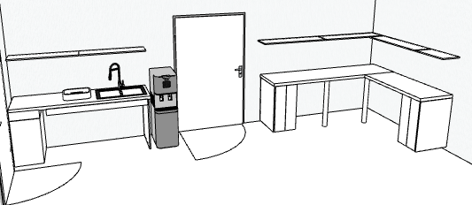 | 1
Budynek dydaktyczny przy ul. Miedzychodzkiej, ul. ul. Międzychodzka 5, 60-371 Poznań
18 | Biurko prostokątne o wymiarach: szerokość 800 mm, głębokość 600 mm, wysokość 740mm.  Blat: wykonany z płyty obustronnie laminowanej o klasie higieniczności E1, grubości 25mm, oklejonej obrzeżem ABS grubości 2 mm, w kolorze blatu.  Stelaż: biurka metalowy, malowany proszkowo. Rama wykonana z profilu zamkniętego o przekroju 40x20 mm, mocowana fabrycznie do blatu na całym jego obrysie, w odległości 30 mm od krańca blatu. Rama nie spawana.  Podstawa: 4 nogi metalowe chromowane , wykonane z profili zamkniętych o przekroju okrągłym fi50 mm. Nogi montowane do ramy za pomocą trójkątnych łączników metalowych, odlewanych, umożliwiających łatwy demontaż montaż biurka.  Kolorystyka: płyta meblowa - do wyboru min. 12 kolorów z wzornika producenta.Podstawa malowana proszkowo, do wyboru min.2 kolory z wzornika producenta ( w tym Alu i biały). Kolorystyka do wyboru przez Zamawiającego, przed podpisaniem umowy.  Biurko posiada dokumenty, które należy złożyć wraz z ofertą:  Atest higieniczny na cały mebel lub daną linię meblową (nie dopuszcza się na atestów na same składowe mebla), | 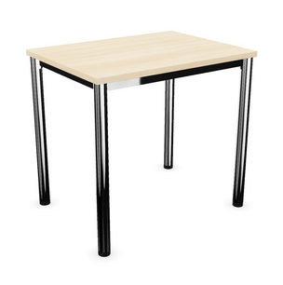 | 2
19 | Szezlong  Typ: Szezlong lewostronny  Kolor: 2 brązowe, 1 niebieski  Materiał: Tkanina  Materiał dodatkowy: Żelazo (elementy ramy )  Wypełnienie: Poliester  Gąbka  Konstrukcja siedziska: Sklejka  Sprężyny faliste  Pasy elastyczne  Wzór: Jednolity  Waga: 20 kg  Maks. obciążenie: 240 kg  Montaż: Wymaga montażu nóżek  Podłokietniki: Proste  Mechanizm rozkładania: Klik-Klak  Cechy produktu  Materiał ze specjalną powłoką odpychającą wodę  Wytrzymała i solidna konstrukcja ramy  Zdejmowane poszewki z poduszek na oparciu  5-stopniowa regulacja oparcia  Wymiary  Szerokość: 150-187 cm  Głębokość: 72 cm  Wysokość: 83 cm  Powierzchnia siedziska: 150 x 72 cm  Wysokość podłokietników: 37 cm  Grubość siedziska: 16 cm  Wysokość siedziska: 40 cm  Gęstość pianki: 28 kg/m3  Wysokość nóżek: 27 cm  Poduszki: 77 x 48 cm | 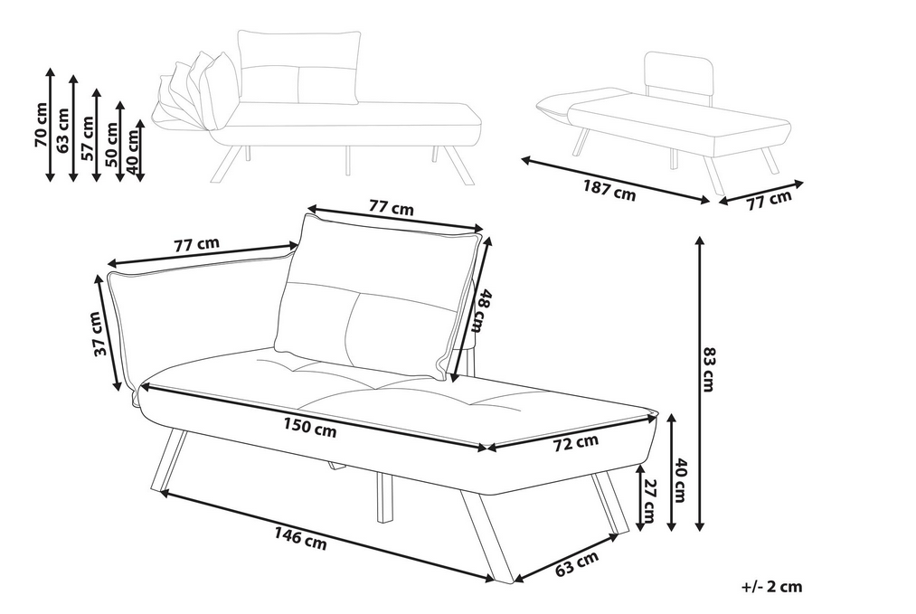 | 3
20 | Krzesło  Ergonomiczny fotel biurowy klasy premium  Mechanizm wire control – płynne odchylanie oparcia aż do 140° z 5-stopniową blokadą dla maksymalnego relaksu  Technologia Slide umożliwia przesuwanie siedziska w zakresie 5 cm – idealne dopasowanie do Twojej sylwetki  Regulacja wysokości oparcia i kąta nachylenia podpory lędźwiowej  Oddychająca tkanina Mesh HD – gruby splot i doskonała cyrkulacja powietrza  6D podłokietniki – pełna regulacja wysokości, kąta i pozycji, by idealnie dopasować wsparcie dla ramion.  3D regulowany zagłówek – dostosuj wysokość, nachylenie i głębokość podparcia karku  Wysuwany podnóżek – idealny na przerwy, kiedy chcesz rozprostować nogi i zrelaksować się  Aluminiowa rama i gwiazda – trwałość i stabilność bez kompromisów  Poliuretanowo-kauczukowe kółka (6,5 cm) – ciche i bezpieczne dla podłóg  Praktyczny aluminiowy wieszak na oparciu  Siłownik gazowy klasy 4 BIFMA z zakresem 100 mm zapewnia płynną i bezpieczną regulację wysokości  Atest ANSI/BIFMA X5.1-2017 wydany przez SGS - fotel jest odpowiedni do profesjonalnego użytkowania w biurach | 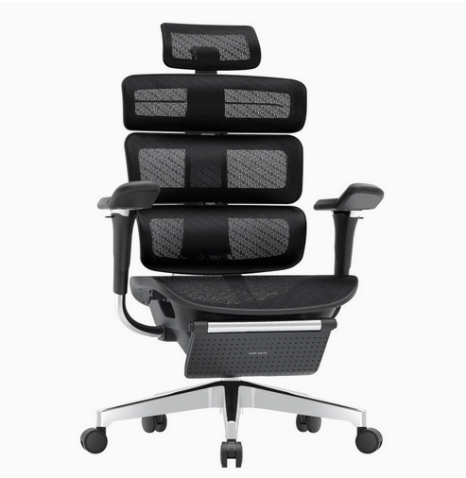 | 1
Wydział Biologii, Zakład Mikrobiologii, ul. Uniwersytetu Poznańskiego 6, 61-614 Poznań
21 | Nadstawka z drzwiami uchylnymi o parametrach na istniejącą szafę aktową  Wymiary:  szerokość 90cm  wysokość 45 cm  głębokość 40cm  Wykonana z płyty wiórowej obustronnie laminowanej o klasie higieniczności E1, obrzeże ABS dobrane pod kolor płyty.  Elementy widoczne oklejone obrzeżem 2 mm.  Korpus oraz wieniec dolny i górny wykonane z płyty grubości 18 mm, fronty wykonane z płyty 18 mm, plecy z płyty HDF są wsuwane w nafrezowane boki nadstawki.  Nadstawka posiada 2 zawiasy na skrzydło drzwi o kącie rozwarcia do 110 st, oraz zamek cylindryczny z 2 kluczami łamanym.  Nadstawka bez półki wewnętrznej. Uchwyty metalowe o rozstawie 128 mm.  Konieczne jest zweryfikowanie wymiarów oraz dopasowanie kolorystyki do mebli będących w posiadaniu Zamawiającego przed przystąpieniem do realizacji.  Nadstawka zamykana na zamek cylindryczny jednopunktowy | 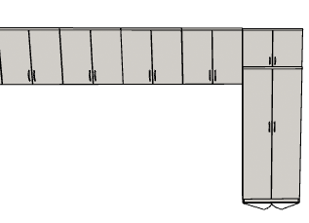  (bez szafy dwudzwiowej, wysokiej) | 1
22 | Szafka wisząca na wymiar  Wysokość całkowita: 740 mm  Szerokość całkowita: 840 mm  Głębokość całkowita: 320 mm  Wszystkie elementy – boki, półki, drzwi, wieńce płyta wiórowa  melaminowana o grubości 18 mm. Wszystkie krawędzie szafek  wykończone ABS 2 mm., szafki górne wyposażone w środku w 2  półki z możliwością regulacji poziomu na całej wysokości poprzez  zastosowanie tzw. wielowiertu, Plecy są wsuwane w nafrezowane  boki nadstawki. Wszystkie łącza za pomocą połączeń trzpieniowomimośrodowych fi15 mm. Szafka zamykana drzwiami  skrzydłowymi, wyposażona w 2 zawiasy na skrzydło drzwi o kącie  rozwarcia do 110° z możliwością regulacji.  Szafka wyposażona w zamek cylindryczny z 2 kluczami łamanym.  Uchwyty metalowe o rozstawie 128 mm.  Każda szafka wyposażona w zawieszki hakowe do szafek  wiszących posiadających mechanizm stalowy z hakiem w  obudowie z tworzywa sztucznego w kolorze białym, za pomocą  którego szafki montowane są na metalowych listwach  montażowych na ścianie.  Konieczne jest zweryfikowanie wymiarów oraz  dopasowanie kolorystyki do mebli będących w posiadaniu  Zamawiającego przed przystąpieniem do realizacji.  Cechy i funkcje  zamek cylindryczny jednopunktowy  pólka wewnątrz dzieląca przestrzeń wewnętrzną na dwie przestrzenie segregatorowe |  | 4
Coll. Minus, ul. Wieniawskiego 1, 61-7132 Poznań
23 | Zabudowa kuchenna o parametrach:  Szafka kuchenna o wymiarach: 50cm szerokość, 60cm głębokość, 93 cm wysokość z blatem i nadstawką.  • Szafa zamykana drzwiami skrzydłowymi  • Szafa ma być wyposażona w min. 2 zawiasy na skrzydło drzwi, posiadające kąt rozwarcia do 110st  • Szafa powinna być wykonana z płyty wiórowej obustronnie laminowanej o klasie higieniczności E1, obrzeże ABS dobrane pod kolor płyty.  • Korpus, front i wieniec dolny mają być wykonane z płyty grubości min. 18 mm, przy założeniu, że wszystkie elementy mają być wykonane z tej samej grubości płyty  • Szafa na cokole wysokości 70 mm. Szafa wyposażona w stopki z możliwością regulacji poziomu od wewnątrz w zakresie minimum +15 mm.  Blat kuchenny o długości 110 cm i szerokości 50 cm.  - Na końcu blatu nadstawka o wymiarach 50 cm x 40 cm, wysokość 30 cm, wykonana z płyty wiórowej obustronnie laminowanej o klasie higieniczności E1, obrzeże ABS dobrane pod kolor płyty.  Kolorystyka płyt meblowych do wyboru przez Zamawiającego, przed podpisaniem umowy z min. 12 kolorów i wzorów.  Przed realizacją wymagana wizja lokalna w celu zwymiarowania pomieszczenia i ustalenia szczegółów. |  | 1
24 | Zlewozmywak stalowy 40x45 cm z baterią kuchenną stal szlachetna.  Komplet: zlewozmywak stalowy (stal szlachetna) + bateria stalowa ze stałą wylewką  - Zlewozmywak wpuszczany, stalowy, posiada dopasowany odcieniem odpływ, dzięki czemu całość wygląda bardzo spójnie i elegancko. Syfon w komplecie ze zlewem. Dzięki układowi rurek odpływowych, w szafce pod zlewem można uzyskać dodatkowe miejsce na przechowywanie. Higieniczny materiał oraz łatwość czyszczenia gładkich powierzchni sprawia, że zlew zachowuje nieskazitelny wygląd i utrudnia możliwości rozwoju drobnoustrojów.  - Bateria stalowa ze stałą wylewką. Wysokość 32 cm. Obrotowa wylewka. System montażu baterii - montaż na dokręcaną tuleję bez użycia dodatkowych narzędzi.  - Do Wykonawcy należy podłączenie całości do systemu wod-kan.  Powyższe parametry spełnia np. zlewozmywak Quadron Luke 90 i bateria ZH4045BS_3623500_BS | 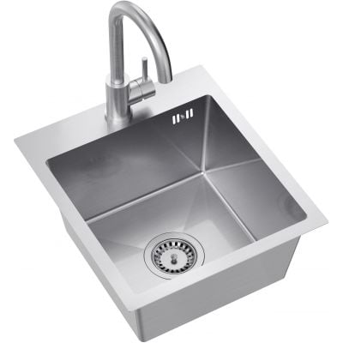 | 1
Nadnotecki Instytut w Pile, ul. Kołobrzeska 15, 64-920 Piła
25 | SZAFKI UBRANIOWE TYPU L  -Szafka ubraniowa typu L, moduły 6 szafkowe- 5 sztuk (30 drzwi)  - materiał:  Korpus: laminat kompaktowy HPL grubości 4 mm (tył szafki) /10mm (pozostałe elementy szafki), biały RAL 9016  Drzwi: laminat kompaktowy HPL grubości 10 mm, biały RAL 9016 i RAL 5018  - szafki skręcane  - korpus wentylowany  - moduły po 6 szafek  - wymiary modułu: szerokość 1200, głębokość 500, wysokość 1810+ cokół 10  - zamki na kluczyk+ master  - regulowany cokół 100 mm wysokości  - w każdej skrytce drążek z 3 wieszakami S  - korpus wentylowany  - tabliczki z numerami 30x30  - kolory: korpus biały (RAL 9016), drzwi białe i 1/3 wszystkich drzwi w kolorze RAL 5018 (losowo wybrane drzwi)  Powyższe parametry spełnia szafka Taurus z firmy Alsanit | 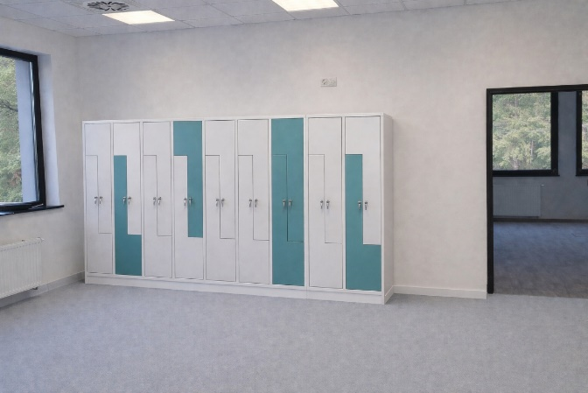 | 1
26 | ZABUDOWA KUCHENNA  szafki dolne i górne, blat kuchenny, zlewozmywak z ociekaczem, bateria  - W skład zabudowy wchodzą:  a) Szafka dolna z szufladami; szer. 60 cm, gł. 56-58 cm, wys. 82-86 cm,  b)szafka zlewozmywakowa szer. 80 cm, gł. 56-58 cm, wys. 82-86 cm, bez półek, c)szafka górna 80 cm, wys. 72 cm, gł. 30-35 cm, 1 półka, pojedyncze drzwi dwukolorowe  d) szafka górna 60 cm , wys. 72 cm, gł. 30-35 cm, 1 półka, pojedyncze drzwi dwukolorowe  wszystkie szafki i szuflady otwierane systemem mechanicznym typu push-to-open  - Wszystkie szafki (boki, półki, drzwi, wieńce) – wykonane z trójwarstwowej płyty wiórowej o minimum 18 mm grubości, obustronnie melaminowanej, o klasie higieniczności E1, oklejonej obrzeżem ABS grubości 2 mm.  - Plecy szafek wykonane z białej płyty HDF o grubości minimum 4 mm, wsuwane w nafrezowane boki i wieńce szafy, przymocowane do ramy mebla za pomocą specjalnych stabilizatorów co 10-15 cm. Nie dopuszcza się pleców nakładanych.  - Szafki dolne wyposażone w stopki regulacyjne oraz w cokół PCV o wysokości 10 cm, zamontowany na całej długości dolnych szafek z uszczelką silikonową.  - Wszystkie łącza za pomocą połączeń trzpieniowo-mimośrodowych fi15 mm.  - Każde skrzydło drzwiowe wyposażone w 2 zawiasy puszkowe, samozamykacz, zapewniające kąt otwarcia ok. 110°.  - szuflady  e) Blat kuchenny w kolorze o długości 140 cm x głębokości 60 cm x grubości min. 38 mm, wykonany z trójwarstwowej płyty wiórowej, powleczony laminatem HPL o grubości około 0,8 mm., zaoblony jednostronnie. (Blat odporny na podwyższoną temperaturę, odporny na działanie pary wodnej, na działanie kawy, herbaty, soków, czerwonego wina, odporny na zarysowania i ścieranie). Boki blatu wykończone obrzeżem ABS o grubości min. 2 mm w kolorze płyty.  - proponowane kolory: jasny jesion i biały, do uzgodnienia z wykonawcą  f) Bateria- 1 szt.:  -z aeratorem redukującym zużycie wody, dwustopniowa głowica (2 stopnie kontroli przepływu wody),  Zasięg wylewki:225 mm  Wysokość korpusu:103 mm  Typ baterii:stojąca  Typ mieszacza:jednouchwytowa  Długość wężyków przył.:45 cm  Powyższe warunki spełnia bateria:  Deante CORIO Bateria kuchenna - ECO-głowica  g) Zlewozmywak – 1 szt.:  Długość:800 mm  Szerokość:600 mm  Głębokość:150 mm  Do szafki:800 mm  Odpływ:2 cale  Model zlewozmywaka:1 komora  Grubość stali:500 µm  Powyższe warunki spełnia Zlewozmywak TANGO stalowy 1-komorowy z ociekaczem – nakładany  - szafki należy dostarczyć zmontowane lub zmontować na miejscu, do Wykonawcy należy również podłączenie całości do systemu wod-kan | Zdjęcie poglądowe  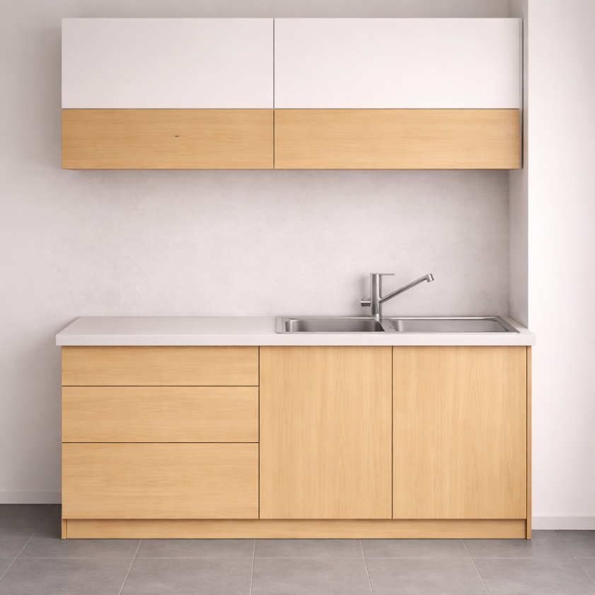  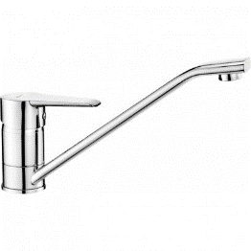  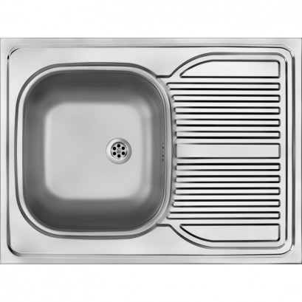 | 1
Administracja Studium Językowego UAM, Collegium Heliodori Święcicki, Grunwaldzka 6, 60-780 Poznań
27 | Biurko w literę L na nogach płytowych , o wymiarach: szerokość: 1800mm x 1700 , głębokość 700 mm oraz 600mm, wysokość stała:740 mm + panel dolny.  • Blat: wykonany z płyty obustronnie melaminowanej MFC o klasie higieniczności E1, grubości 25 mm, oklejonej obrzeżem ABS o grubości 2 mm, w kolorze blatu.  • Podstawa: nogi płytowe. Nogi powinny posiadać stopki pozwalające na manualną regulację poziomu + 10mm.  • Kolorystyka: płyta meblowa - do wyboru z wzornika producenta. Dla podstawy – wymagana możliwość wyboru koloru min. białego, czarnego, alu lub wersji chromowanej. Kolorystyka do wyboru przez Zamawiającego, przed podpisaniem umowy.  • Biurko wyposażone w panel frontowy dolny do samej ziemi.  • Panel wykonany z płyty obustronnie melaminowanej (MFC), o klasie higieniczności E1, grubości 18mm, oklejonej obrzeżem ABS grubości 2,0 mm, w kolorze płyty.  • Szerokość dopasowana do szerokości biurka. Montaż między nogami i blatem stołu.  Dostawka wsparta na kontenerze stacjonarnym  Kontener stacjonarny o wymiarach: szerokość 430mm, głębokość 600mm, wysokość 740mm  • Kontener powinien być wykonany z płyty wiórowej obustronnie melaminowanej o klasie higieniczności E1. Krawędzie oklejone obrzeżem ABS dobranym pod kolor płyty.  • Korpus, plecy, front oraz wieniec dolny wykonane z płyty grubości min.18 mm, przy założeniu, że wszystkie elementy muszą być wykonane z tej samej grubości płyty. Funkcję wieńca głównego pełni blat biurka  • Kontener powinien posiadać piórnik wykonany z tworzywa i 4 szuflady o wkładach plastikowych.  • Kontener ma mieć możliwość wysunięcia na raz tylko jednej szuflady.  • Na froncie każdej szuflady powinien znajdować się metalowy uchwyt o rozstawie min. 120 mm, mocowany na 2 śrubach.  • Szuflady na prowadnicach rolkowych.  • Metalowe stopki poziomujące w zakresie min.+15mm  • Korpus kontenera klejony, montowany w fabryce producenta w celu zwiększenia wytrzymałości mebla.  • Kolorystyka: płyta meblowa - do wyboru z wzornika producenta. Metalowe uchwyty – do wyboru min. kolory czarny (RAL 9005), biały (RAL 9016). Kolorystyka do wyboru przez Zamawiającego, przed podpisaniem umowy. | 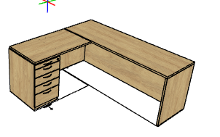 | 1

